Открытый урок в 9 классе по теме: «» ГРАФИЧЕСКИЙ СПОСОБ РЕШЕНИЯ СИСТЕМ УРАВНЕНИЙ С ДВУМЯ ПЕРЕМЕННЫМИ». Учитель Солодовникова Е.А.

Тип урока: урок изучения нового материала.
Цели:
- Образовательные- закрепить навыки построения графиков функций; изучить графический способ решения систем уравнений с двумя переменными; формировать потребность приобретения новых знаний.
- Развивающие- развитие творческой деятельности и познавательного интереса учащихся; развивать математическую речь при комментировании решения; развивать самостоятельность и творчество.
- Воспитательные- воспитывать уважение друг к другу; взаимопонимание; уверенность в себе; работоспособность.

Оборудование: компьютер с проектором; демонстрационные материалы; разноуровневый раздаточный материал; сигнальные карты.

- Наш урок я хотела бы начать словами великого Фалеса:
– Что есть больше всего на свете?
– Пространство (прикрепляю на доске)
- Что быстрее всего на свете?
- Ум (прикрепляю)
- Что мудрее всего?
- Время (прикрепляю)
- Что приятнее всего ?
- Достичь желаемого (прикрепить).
Учитель желает всем успехов в ходе всего урока.

II. Задание 1 для повторения « Определить по формулам вид графика»

Узнать по формулам вид графика:

- у =
- у = х³ + 2
- у =
- х² + у² = 16
- у = -2х
- у=
- у = -8
- 4 = (х – 2)² + у²

- У = 2х³ – 3
- У = х (х + 5)
- Х = 3
- У =
- 2х + 3у = 6
- У = - – 1

- Х² + у² = 4

- 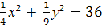

1 уравнение прямой линии:
2 уравнение кубической параболы:
3 уравнение параболы:
4 уравнение окружности:
5 уравнение гиперболы:

Взаимопроверка: (ответы диктует учитель)
1. уравнение прямой-5,6, 7,11,13
2. уравнение кубической параболы-2,9
3. уравнение параболы-10,12
4. уравнение окружности-4,8,15
5. уравнение гиперболы-1,14.
- Уравнение какой кривой я не назвала? Что является их графиками? Нормы оценивания:
«5»-13-14 ; «4»-10-12 ; «3»- 7-9 Сколько пятерок? Четверок? Троек?

III. Работа в тетрадях. Вопросы по домашнему заданию(из курса алгебры 7 класса):
- Что называется решением системы с двумя переменными?
- Что значит решить систему уравнений ?
Заполняем таблицу:
7 класс | 9 класс

IV. Работа с проектором: устные упражнения с использованием сигнальных карт (те учащиеся ,которые поднимают неверно объясняют решение вслух)
? А как мы решали систему линейных уравнений? Какими способами? (подстановки, сложением, графический- рассказать).
Работа с проектором : демонстрационные материалы пример1- 7 класс; пример2- 9 класс (разбираем; остается на экране).
? Что нужно для того, чтобы решить графически систему?
Каждый учащийся выбирает свой вариант задания и пересаживается в свою группу 1, 2, 3.
V. Третье задание каждая группа комментирует ( 2-я и 3-я на отдельном листе показать). При этом все сравнивается с моим оригиналом.
После выступления всех групп учителю остается добавить, что 1-я группа выполнили задание из первой части ГИА (1 балл); 2-я группа выполнили задание из второй части ГИА (4 балла); 3-я группа выполнили задание из второй части ГИА (6 баллов).
Подведение итогов:
- Что называется решением системы уравнений с двумя переменными?
- С каким способом решения систем мы познакомились?
- В чем его суть?
- Дает ли данный способ точные результаты?
- В каком случае система не будет иметь решения?
- Оцените работу каждого в группе и поставьте оценку.
VI.Домашнее задание:
1). §12, № 237, № 239.
2). Решить систему двух уравнений х² + у² = 16 и х² – у² = 2
У = -х²+5 и у = ׀ х ׀.
3). Творческое задание «Пословицы в графиках».
Изобразить графически пословицы «Светит, да не греет»
«Ни кола, ни двора».
4).Составить свою систему уравнений и решить ее (желательно с использованием тех графиков,
которые нашли сами).

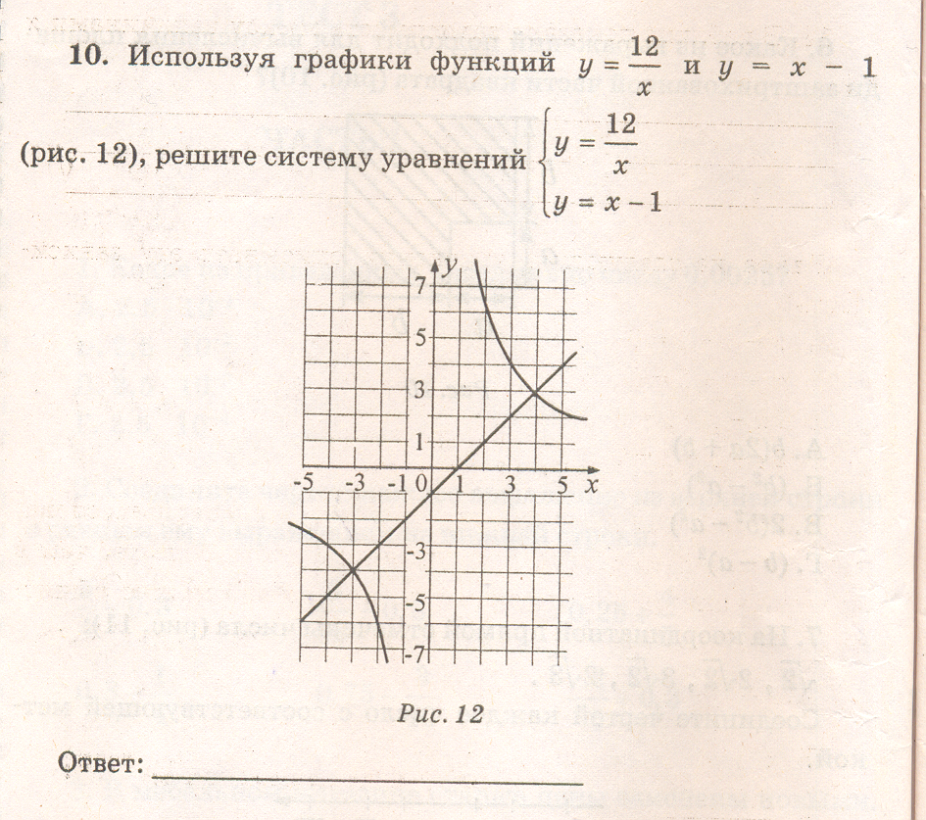
Вариант №1.
- Решить графически систему уравнений:
х² + у² = 16
у = х²
Для этого:
1 – постройте в одной системе координат графики уравнений х² + у² = 16 и у = х²
2 – определите координаты точек пересечения графиков
3 – запишите ответ
- Сколько решений имеет система уравнений?
х² + у² = 36
у + 2х = 0

вариант №2
- Покажите с помощью графиков, что система уравнений
х² + у² = 36
У= х²-6
Имеет три решения и найдите их.
- Решите графически систему уравнений:
х² + у² = 16
ху = 6
- Решите графически:
у =
у + х² = 4

Вариант №3
- Сколько решений имеет система уравнений:
х² + у² = 64
ху = 6
и найдите их.
- Решите графически систему уравнений:
у = х² – 6х + 5
х² + у² = 9
- С помощью графиков определите, сколько решений имеет система уравнений:
х² + у² = 9
у² – ху = 0

